Tạo dockerfile rồi build image xog chạy

## Shell and Exec forms

Cả ba lệnh (RUN, CMD và ENTRYPOINT) có thể được chỉ định ở dạng shell form hoặc dạng exec form.

### Shell form

<instruction> <command>

Ví dụ:

RUN apt-get install ping

CMD echo "Xin chào các bạn"

ENTRYPOINT echo "Xin chào các bạn"

Khi instruction được thực thi trong shell form nó sẽ gọi xử lý **/bin/sh -c** bên dưới và xử lý shell xảy ra.

Ví dụ chúng ta có Dockerfile như sau

FROM ubuntu:latest

ENV name Nguyễn Văn A

ENTRYPOINT echo "Xin chào ${name}"

FROM ubuntu:latest

ENV name Nguyễn Văn A

ENTRYPOINT echo "Xin chào ${name}"

name: là biến

${name} giá trị của biến name

docker build -t hello:latest .

docker run --name hello-example hello:latest

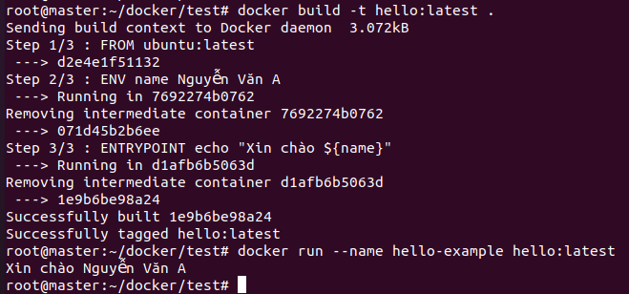

Kết quả trả về:

Xin chào Nguyễn Văn A

Biến ${name} được thay thế bằng giá trị set trong ENV

### Exec form

Exec form được sử dụng nhiều hơn với **CMD** và **ENTRYPOINT**

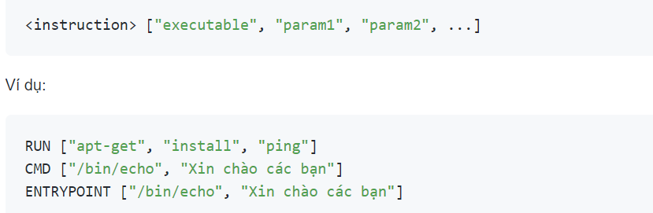

Khi lệnh thực thi ở dạng exec form, nó gọi thực thi trực tiếp và xử lý shell không xảy ra.

Ví dụ: chúng ta có Dockerfile sau

FROM ubuntu:latest

ENV name Nguyễn Văn A

ENTRYPOINT ["/bin/echo", "Xin chào ${name}"]

Chúng ta thử build image mới và khởi tạo một container từ image vừa tạo này

Và đây là kết quả

Xin chào ${name}

Tức là ở dạng exec form như này thì biến ko được thay thế

Biến **$name** không được thay thế

**Vậy làm thế nào thể run bash**

Nếu muốn run *bash* thì ta sử dụng exec form với */bin/bash* như một executable. Khi đó xử lý shell bình thường sẽ được thực thi. Chúng ta sẽ thực hiện như sau

Ví dụ

FROM ubuntu:latest

ENV name Nguyễn Văn A

ENTRYPOINT ["/bin/bash", "-c", "echo Xin chào ${name}"]

Ở đây chúng ta sử dụng executable **/bin/bash**

Kết quả đạt được như sau

**Xin chào Nguyễn Văn A**

Khi container chạy output sẽ in ra biến ${name}

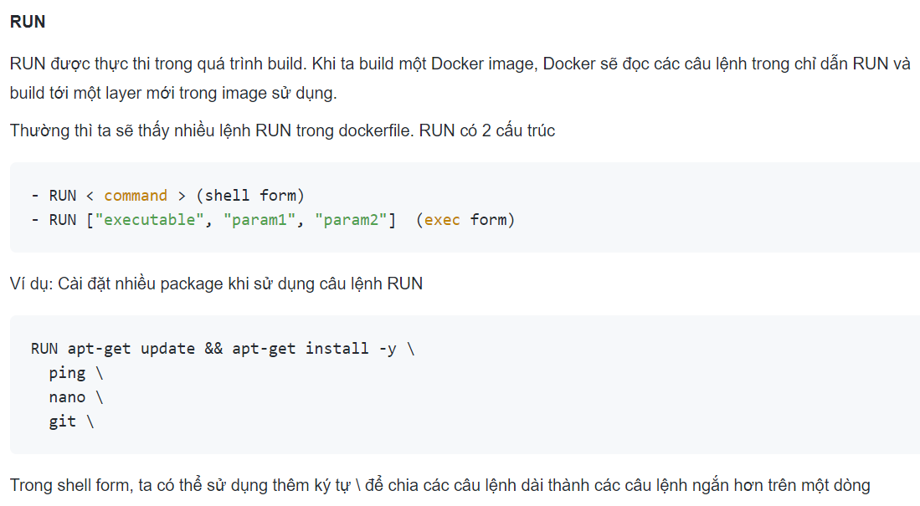

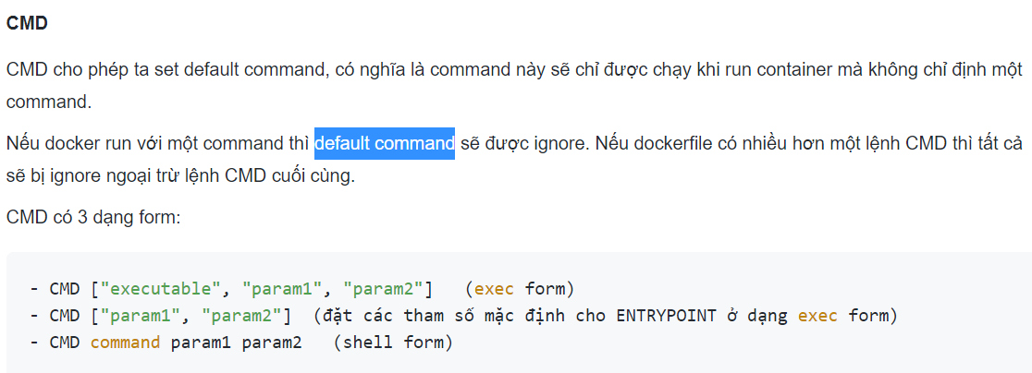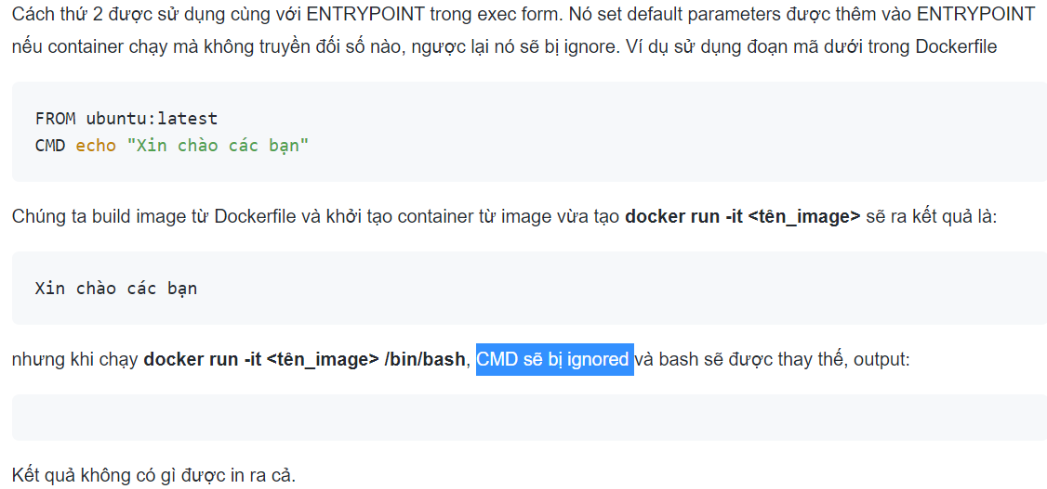

### ENTRYPOINT

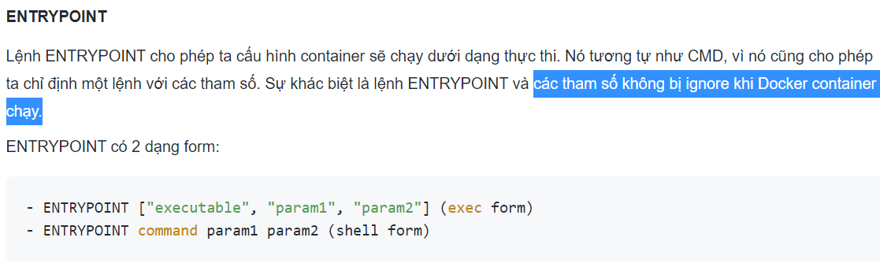

**Exec form** của ENTRYPOINT cho phép ta đặt các lệnh và tham số và sau đó sử dụng một trong hai dạng : một là CMD để đặt các tham số bổ sung, hai là các đối số ENTRYPOINT (luôn được sử dụng), trong khi các đối số CMD có thể được ghi đè bằng các tham số dòng lệnh được cung cấp khi Docker container chạy. Ví dụ sử dụng đoạn mã dưới trong dockerfile

FROM ubuntu:latest

ENTRYPOINT ["/bin/echo", "Xin chào"]

CMD ["các bạn"]

Build image và chạy thử câu lệnh sau **docker run -it <tên_image>** sẽ cho kết quả là:

Xin chào các bạn

Bây giờ lại chạy với lệnh sau **docker run -it <tên_image> Nguyễn Văn A** sẽ cho kết quả là:

Xin chào Nguyễn Văn A

Tức là n chỉ chạy ENTRYPOINT thôi

**Shell form** của ENTRYPOINT ignore tất CMD và các tham số dòng lệnh